Színházi Élet
Szerkesztő: INCZE SÁNDOR

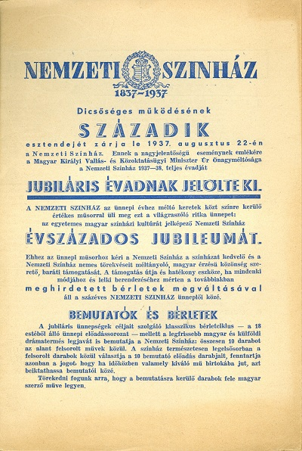

XV. évfolyam | 1937 augusztus 17-től augusztus 24-ig | 99. szám

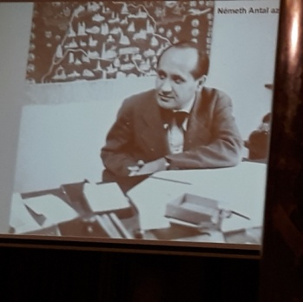
Felleben a fátyol!
Jubiláris évad a Nemzetiben
„Áhitattal hajtjuk meg fejünket ma a magyar alkotószellem száz esztendős színházi múltja előtt. Száz év véres küzdelmeinek árnya, veszett remények csüggedése, újjáalkotó erők feltámadása, szépséges álmok és szomorú sorsok sok kegyetlen találkozása szenteli meg ezt az ünnepet.”
Ezekkel a szavakkal kezdte meg beszédét Németh Antal, a Nemzeti Színház direktora, aki immár a második évét kezdi meg a theátrum élén. Az ünnepi évad repertoárjának apropóján az igazgató beszélt a Nemzeti Színház múltjáról, saját hitvallásáról, és természetesen fellebbentette a fátylat a jubileumi évad tervezetéről is. Talán ezt várta mindenki a legnagyobb izgalommal. Kritikusok, nézők, újságírók számolták visszafelé a napokat a nagy bejelentésig.
A továbbiakban Németh utalt a Nemzeti Színház mostoha sorsára, a 100 esztendő alatt elszenvedett megpróbáltatásaira, a belső és külső viszályokra, amelyek megtépázták a theátrum lelkét. Thália eme megszentelt temploma azonban kiállta a próbákat. Az igazgató elismeréssel szólott a nagy elődökről, akik lángoló szívvel és rendíthetetlen akarattal dacoltak a viharok idején, ezzel pedig olyan örökséget hagyta maguk után, amihez ennek a társulatnak is fel kell nőnie. A halhatatlanok szelleme erőt ad a helytállásra. Ők a lángoszlopok, akik utat mutatnak a 20. század derekán szolgáló Thália papjainak. Elmondása szerint őt is a múlt nagyjainak emléke kötelezi a Nemzeti Színház vezetésében.
A direktor hitvallása jól ismert már színházlátogatók körében. „Minden színielőadás legyen emlékezés, lelkiismeret-ébresztés, a színházba törekvő ezer és ezer magyar léleknek önmagára eszméltetése, nemzeti önismeretünk fejlesztése.” – hangsúlyozta ez alkalommal is a direktor az általa már többször elhangzott eszméket. A hagyományok megtartásának fontossága mellett ugyanakkor rávilágított arra is, hogy a Nemzeti mindenkori feladatát az adott kor határozza meg. Ilyen értelemben tehát az eszmék változásának tükröződnie kell a theátrum orcáján is. Németh kiemelte, hogy a Nemzeti Színház tisztában van azzal, mit kíván meg tőle a magyar nemzet, és a vállalt missziót maradéktalanul teljesíteni is fogja. Erre az ő személyét jelölte meg garanciaként.
A száz esztendő, az elődök és a színház méltatása után a direktor megköszönte a jelenlegi társulatnak a munkáját, hitét és szakmai alázatát. Elismerő szavakkal beszélt Bajor Giziről, akivel köztudottan jó viszonyt ápol, de mindenki meglepődésére ugyanilyen respekttel méltatta Ódry Árpádot és Kiss Ferencet is. Talán az ünnep pátosza kibékíti a társulaton belüli szembenálló feleket is. Bízzunk benne!
Az 1937/38-as jubiláris évad gerincét 18 klasszikus előadás képezi majd. Ezek közül Németh Antal kiemelte a magyar drámairodalom három gyöngyszemét: a Csongor és Tündét, a Bánk bánt és Az ember tragédiáját. Ez utóbbit az ő rendezésében tekintheti meg a méltóságos publikum. A felelevenítésre kerülő klasszikus értékű sorozatot a magyar irodalomtörténet öt legkiválóbb művelőjének meghallgatásával állította össze a theátrum direktora. A nagyérdemű elé kerül ezeken kívül még Szigligeti Liliomfija, Gál József Peleskei nótáriusa, de Shakespeare, Moliére és ifj. Dumas darabjai is a megszentelt deszkákra vitetnek.
Izgatottan várjuk a jubileumi évadot! Németh Antalt idézve búcsúzunk: „A nemzet színháza lélek és szellemiség. Spirituális vár, melyet nemzedékek építettek, építenek s amely nem készül el soha, mert maga az örökké fejlődő élet. Köveibe névtelen napszámosok és csillogó nevek építették belé vérüket, felőrlődő idegüket, egész elomló életüket. De a kövekből árad a múlt drága melege s a művészet után áhító nemzeti közösség mindig felmelegedhetik a sajátos arcú magyar Thália tűzhelyénél.”

